知识中台项目需求规格说明书

1 引言 1

1.1 编写目的 1

1.2 项目背景 2

1.3 参考资料 2

2 任务概述 2

2.1 产品总体效果 2

2.2 产品功能 2

2.3 用户特征 2

2.4 目标 2

2.5 运行环境 2

2.6 条件与限制 3

3 功能需求 3

3.1 功能性需求 3

3.2 非功能性需求 3

3.2.1 性能需求 3

3.2.2 适应性 3

3.2.3 运行需求 4

4 业务模型 4

4.1 静态模型 4

4.1.1 类图 4

4.1.2 组件图 4

4.2 动态模型 4

4.2.1 用例图 4

4.2.2 活动图 4

4.2.3 业务流程图 4

5 专业词汇表 4

6 不确定的需求 4

# 引言

## 编写目的

【阐明编写需求说明书的目的，指明读者对象。】

为明确软件需求、安排项目规划与进度、组织软件开发与测试，撰写本文档。

本文档供项目经理、设计人员、开发人员参考。

## 项目背景

1. 项目的委托单位、开发单位和主管部门
2. 该软件系统与其他

## 参考资料

1. 项目经核准的计划任务书、合同或上级机关的批文
2. 项目开发计划
3. 文档所引用的资料、标准和规范。列出这些资料的作者、标题、编号、发表日期、出版单位或资料来源

# 任务概述

## 产品总体效果

## 产品功能

## 用户特征

## 目标

## 运行环境

操作系统：Microsoft Windows 2000 Advanced Server

支持环境：IIS 5.0

数 据 库：Microsoft SQL Server 2000

## 条件与限制

# 功能需求

## 功能性需求

## 非功能性需求

### 性能需求

1. 数据精确度
2. 时间特性

【如响应时间、更新处理时间、数据转换与传输时间、运行时间等。】

### 适应性

【在操作方式、运行环境、与其它软件的接口以及开发计划等发生变化时，应具有的适应能力。】

### 运行需求

# 业务模型

## 静态模型

### 类图

[类图画法](https://blog.csdn.net/weixin_42445727/article/details/125239807?ops_request_misc=&request_id=&biz_id=102&utm_term=类图&utm_medium=distribute.pc_search_result.none-task-blog-2~all~sobaiduweb~default-0-125239807.nonecase&spm=1018.2226.3001.4187)

### 组件图

示例

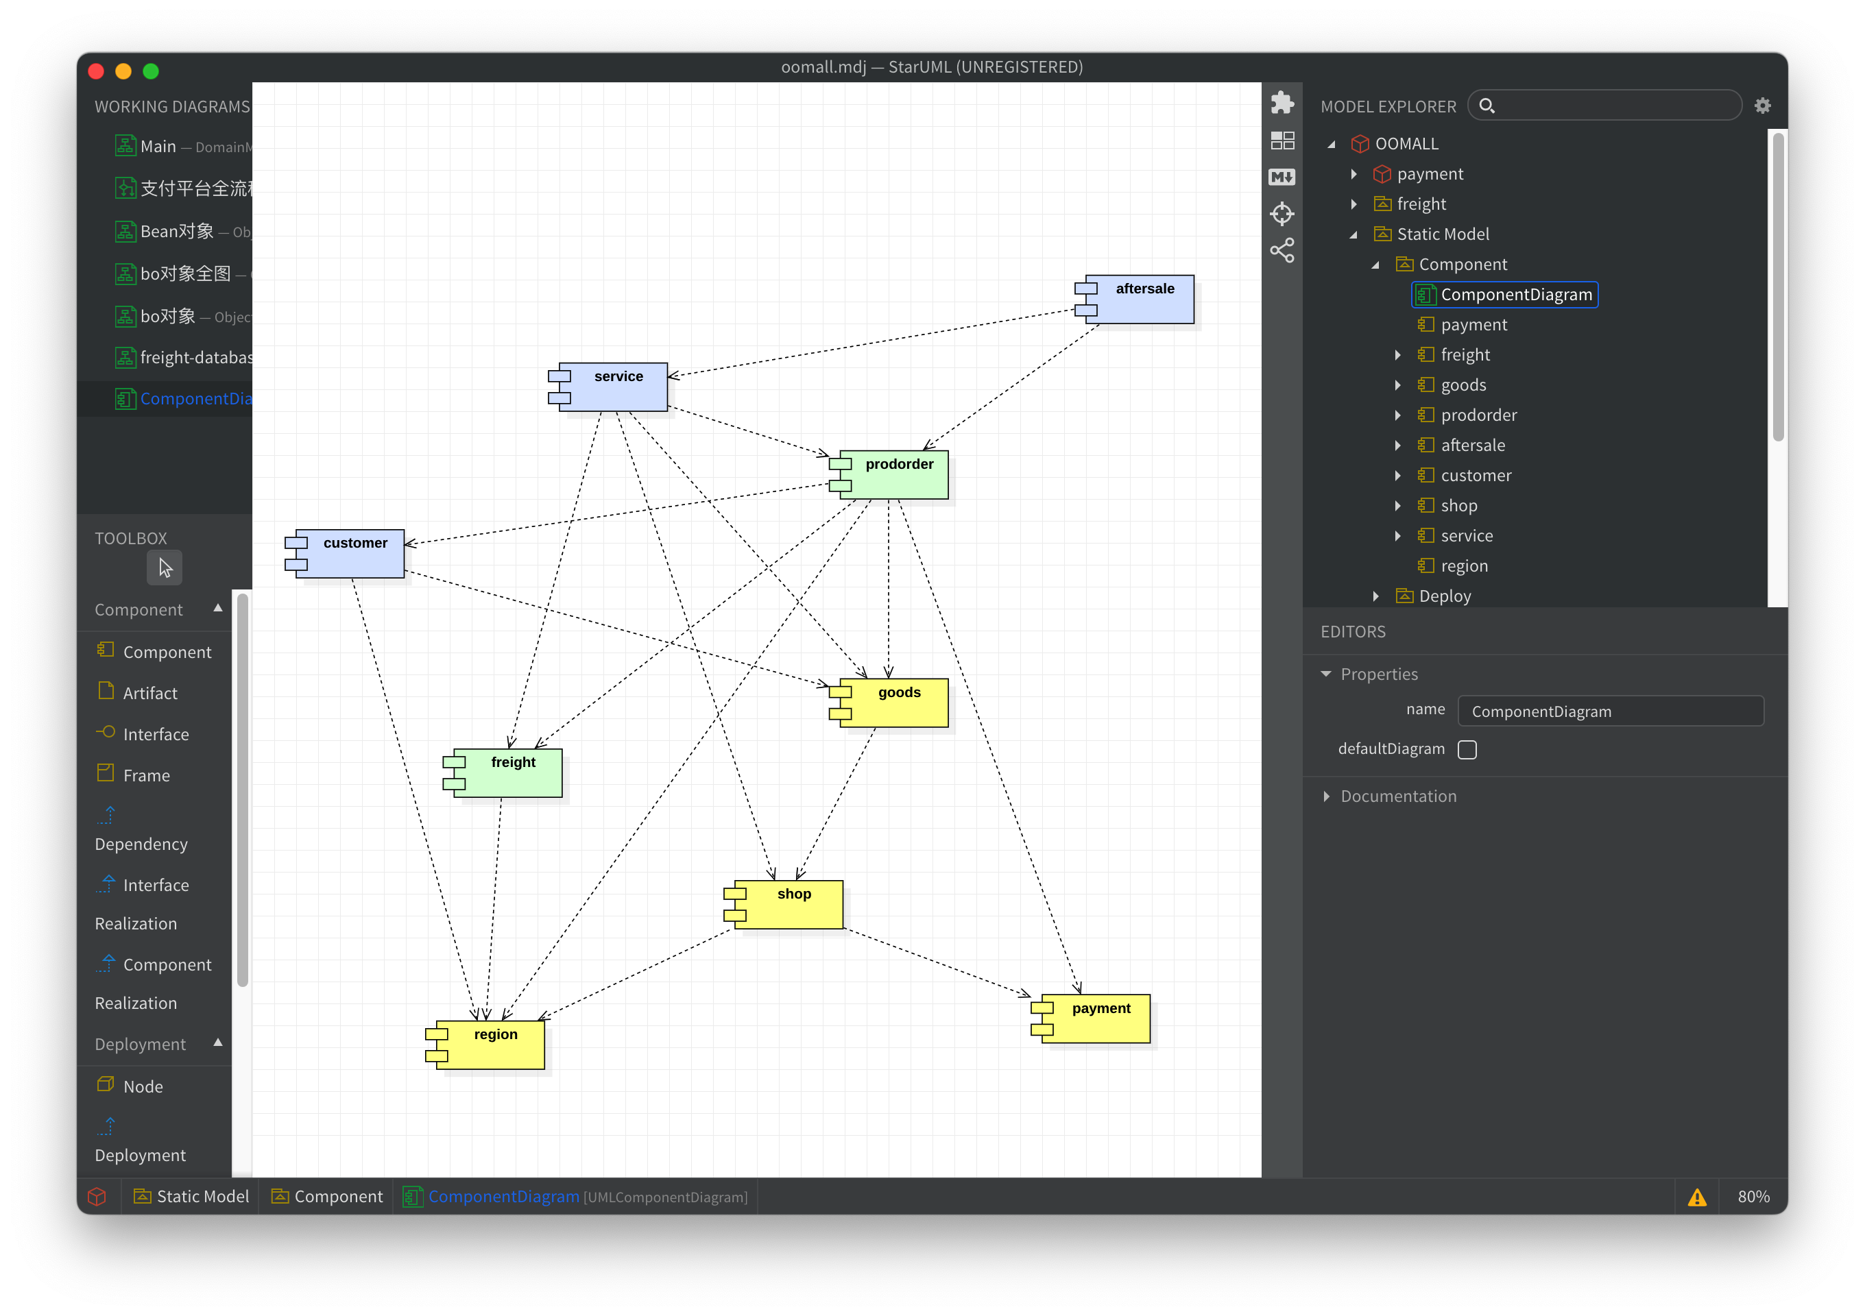

## 动态模型

### 用例图

分为用例总图 和各模块用例图

### 业务流程图

示例

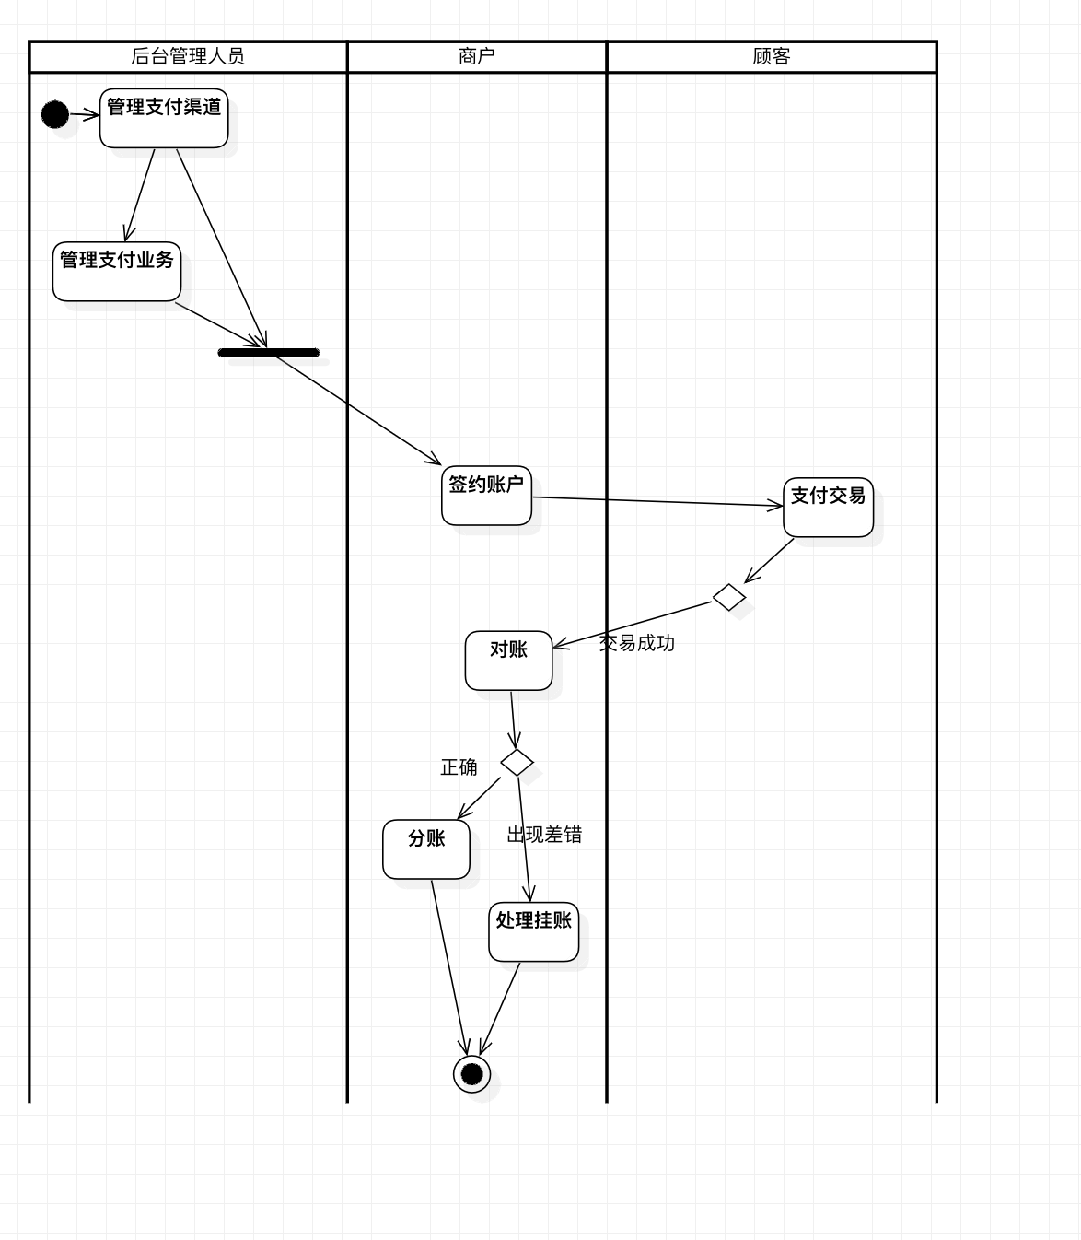

# 专业词汇表

# 不确定的需求

【如可使用性、安全保密、可维护性、可移植性等。】